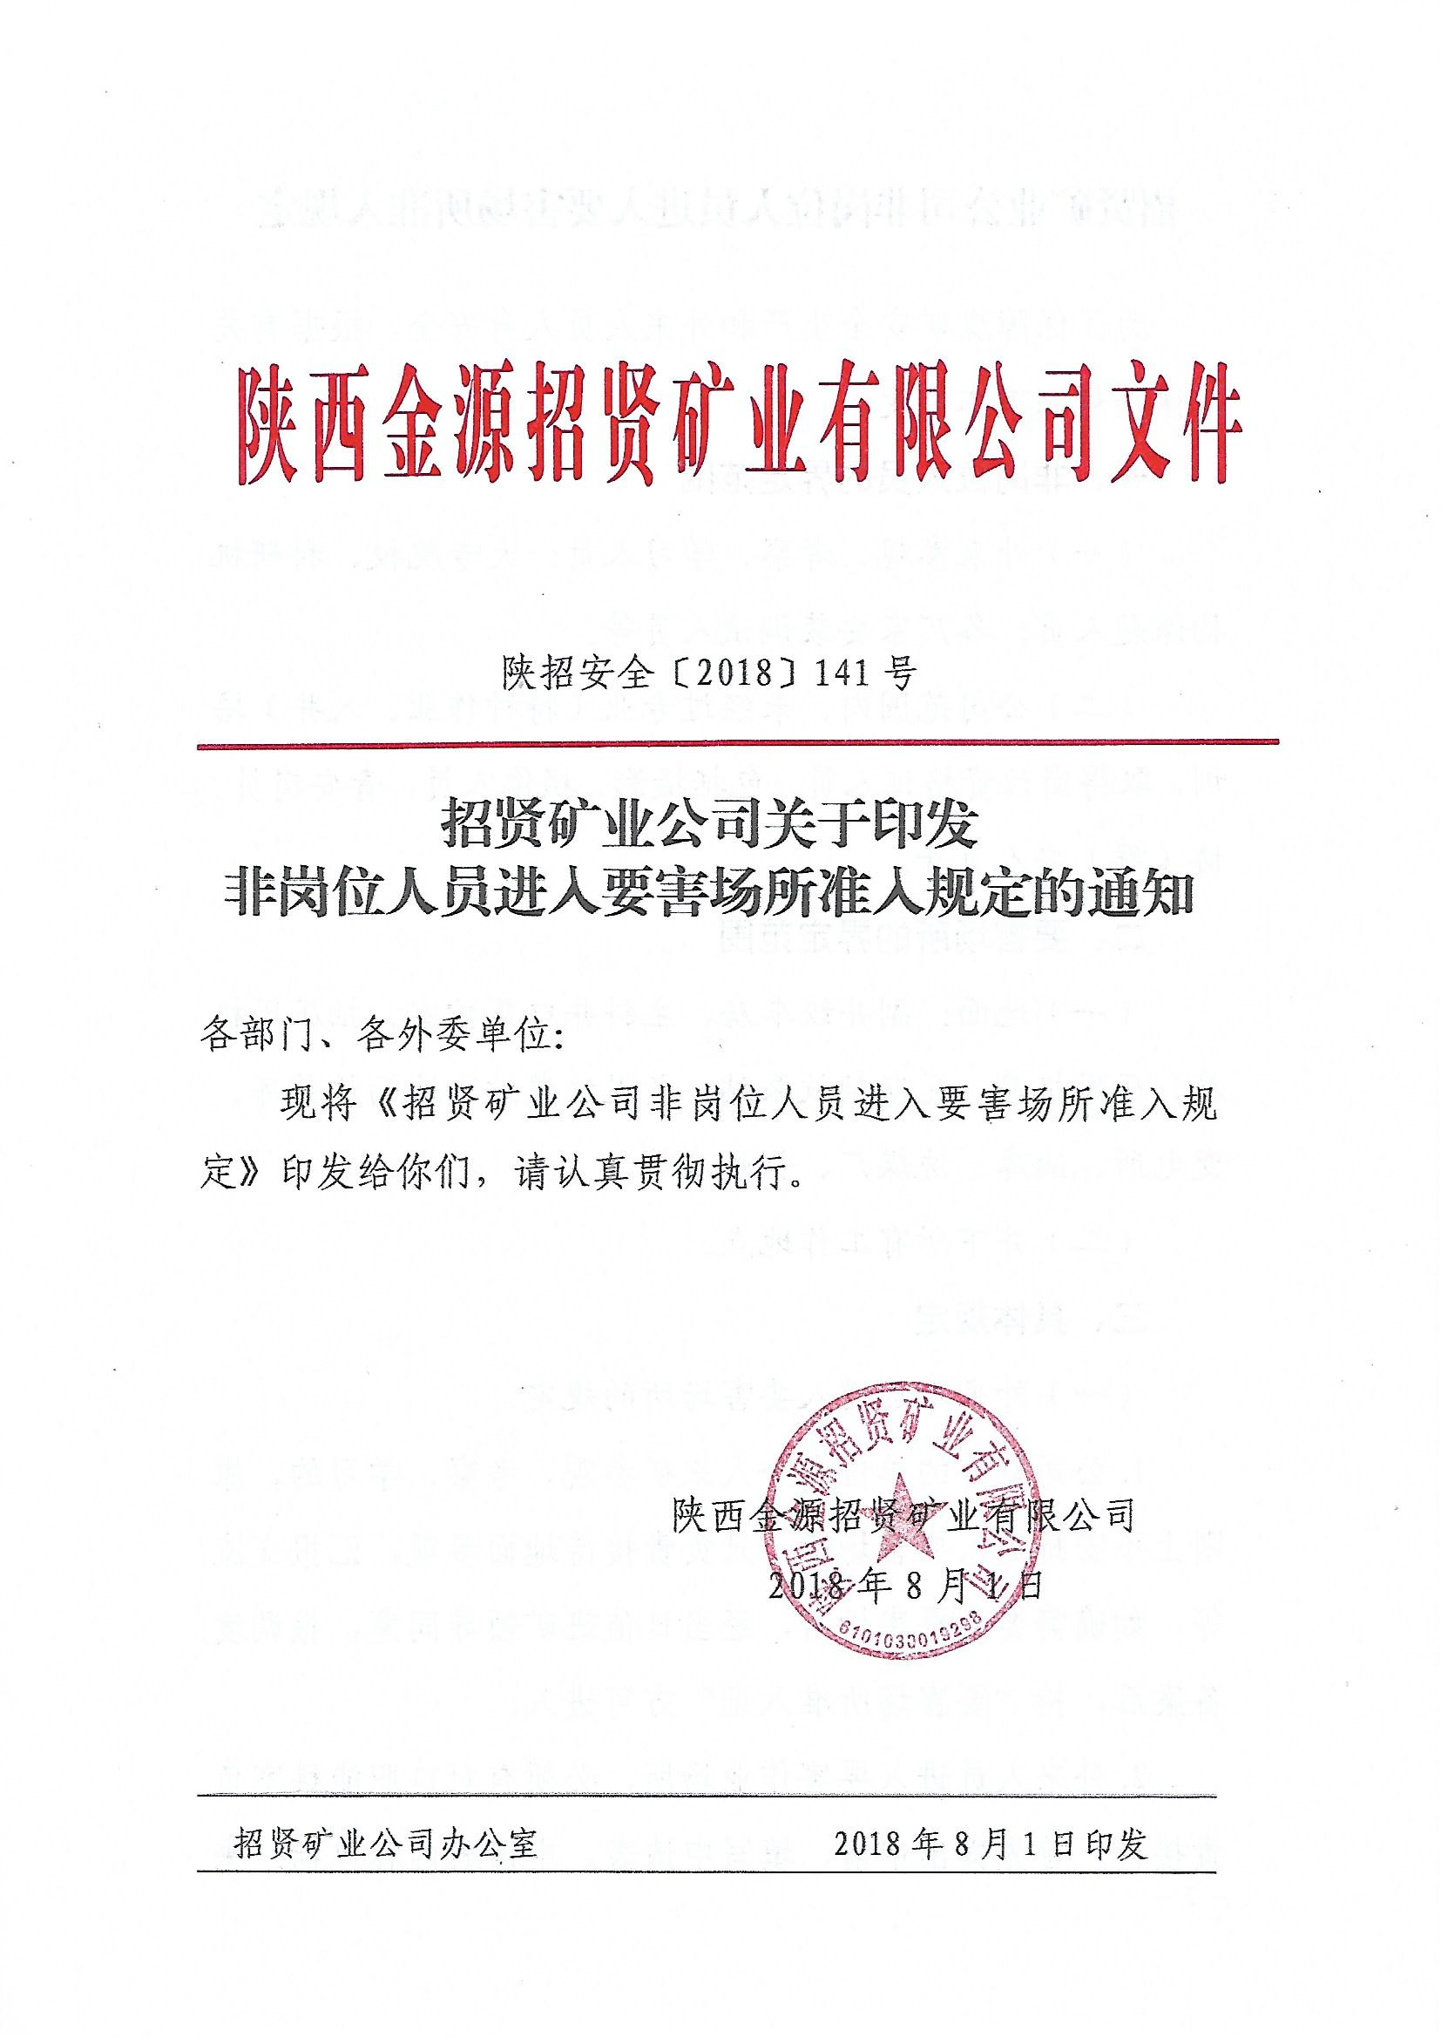
招贤矿业公司非岗位人员进入要害场所准入规定

为了保障煤矿安全生产和外来人员人身安全，根据有关法律法规制定本规定。
一、非岗位人员的界定范围
（一）外来参观、考察、学习人员；大专院校、科研机构课题人员；各厂家安装调试人员等。
（二）公司范围内，未经过专业（特种作业、入井）培训，取得岗位资格证人员。包括摄影、摄像人员，青安岗员、协（群）安人员等。
二、要害场所的界定范围
（一）地面：副井绞车房、主斜井口集控室、抽压风机房、压风机房、瓦斯抽放泵站、黄泥注浆站、地面炸药库、变电所、油库、洗煤厂、锅炉房等。
（二）井下所有工作地点。
三、具体规定
（一）外来人员进入要害场所的规定
1.公司以外的单位和个人来矿参观、考察、学习的，原则上不安排进入要害场所，只负责接待地面参观，汇报交流等。如确需要到要害场所，经当日值班矿领导同意，报调度备案后，持“要害场所准入证”方可进入。
2.外来人员进入要害作业场所，必须有对口职能科室负责接待。首先提出申请，填写申请表，申请表内容包括：来访人员工作单位、人数、姓名、职务、健康状况、来访目的、行走路线等。
3.有下列病症者不准进入要害场所：精神病、高血压（矿来宾浴室配备电子测压仪）、严重心脏病、四肢五官残缺者、深度近视、耳聋、孕妇、职业病者等。
4.调度接到申请后，符合进入要害场所条件的，报当日值班矿领导签字后，登记造册，核发“要害场所准入证”。
5.外来人员在职能科室人员的陪同下，进入来宾浴室，来宾浴室管理人员见到“要害场所准入证”后，方可允许外来人员进入，更换工作服，否则，禁止进入。
6.矿灯房、自救器发放室要凭“要害场所准入证”进行登记，并发给矿灯、自救器。
7.各要害场所管理人员要做好外来人员进入前登记、检查及验身工作，凡发现没有“要害场所准入证”和矿职能科室人员陪同的，严禁进入。
8.对外来进入要害场所人员，各接待科室要有专人全程陪同，并详细讲解注意事项，切实保障外来人员的人身安全。
9.各有关单位工作人员要严格按规定执行，尽职尽责，做好登记，以备查验。凡违反规定的，要追究当事人的责任，并根据情节，给予200元罚款；造成严重后果的，给予相应的行政处分。
10.对外来入井人员要求
（1）外来人员填写申请表时，必须确保填写内容真实，自觉接受煤矿安全基础知识的教育，并在入井须知上签字。
（2）外来人员应穿着煤矿统一提供的工作服，严禁穿着化纤衣服入井。入井人员必须戴安全帽和矿灯。
（3）入井人员必须携带自救器，并掌握自救器的使用方法。
（4）严禁携带烟草、点火物品入井，入井前要睡眠充足，保持充沛的精力，严禁喝酒并自觉接受井口检身人员的检身。
（5）外来人员必须听从带队人员的统一安排和指挥。禁止单独行动，随意走动，造成伤害。凡井下设置的严禁入内、危险等安全警示标志地段，切勿靠近，注意安全。
（二）企业内非岗位人员进入要害场所的规定
1.企业内非岗位人员依据工作性质，需经常性进入要害场所的人员，年初要将名单统一申报矿安监部门。
2.矿每年对申报人员组织进行一次体检，对身体条件不符合要求的，不得进入要害场所。
3.非岗位人员进入井下作业场所的，必须有最少两名岗位人员陪同。
4.政工部门要认真遵守强化井下摄影、摄像管理规定，不得擅自下井从事拍摄活动，凡遇重大活动、上级领导视察、检查工作时，确需下井摄影、摄像的，要严格按照程序审批。即单位主要领导审批同意，由安监、通风、技术等部门派人协同下井，并有专职瓦检员现场检查瓦斯，确认无安全影响时，方可拍摄。
（三）地面要害场所岗位人员规定
1.要害场所上岗人员要穿戴整齐，领口、袖口扣齐。女职工要把头发盘起。
2.要害场所上岗人员携带烟火，手机及其他电子产品的，按一般三违处理，并同时给予单位负责人罚款50元。
本规定自下发之日执行

